ДЯП

ЛЕКЦИЯ 1

**PROLOG**

**SWI PROLOG** будет использоваться.

Система ориентированна на симантических веб.

Особенности:

1. Язык 1 логического порядка;
2. Встроенный механизм сравнения с образцом.
3. Ориентирован на обработку строк
4. Может модифицировать программу в процессе выполнения
5. Определение цели выполнения

Области применения: академический язык (реляционная БД, программная инженерия, быстрая разработка прототипов программ, создание естествееных языковых моделей интерфейсов).

Программирование на языке пролог:

* Определение фактов об объектах
* Опрделение правил
* Опеределение вопросов взаимодействия

Картинка 1.

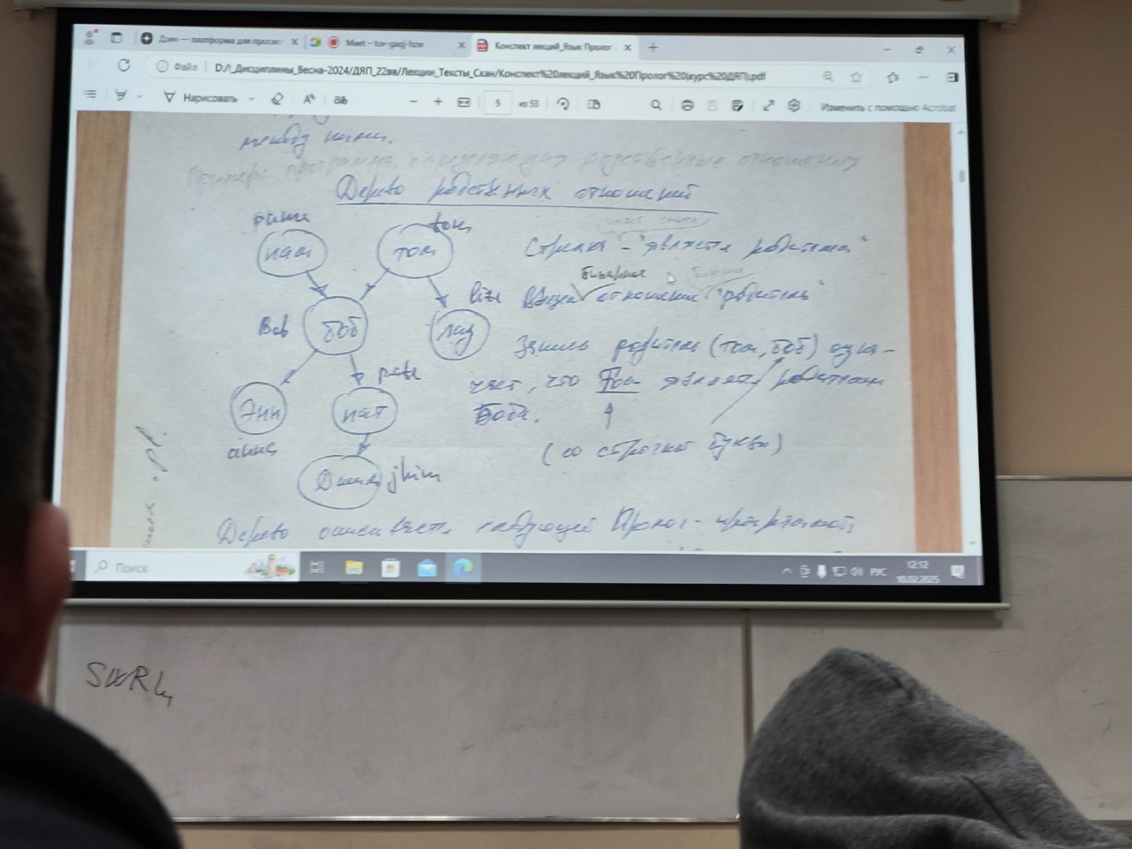

Стрелки определяют отношения родителя к дочернему элементу.

Картинка 2

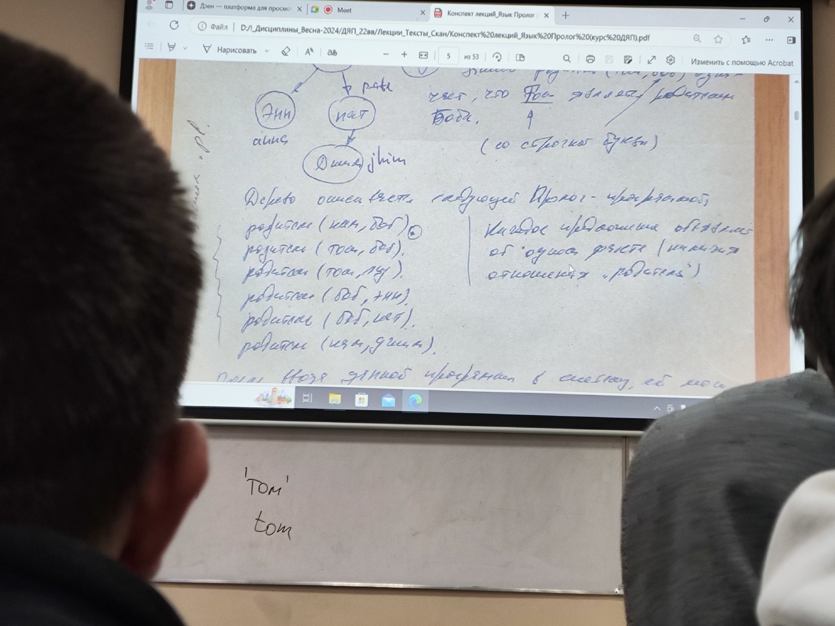

Родитель(боб, пап) - факт. Оно определеяется между двумя людьми.

Кол-во стрелок = кол-во фактов = количеству предложений описания факта.

После программа доступна для задания вопроса.

Картинка 3

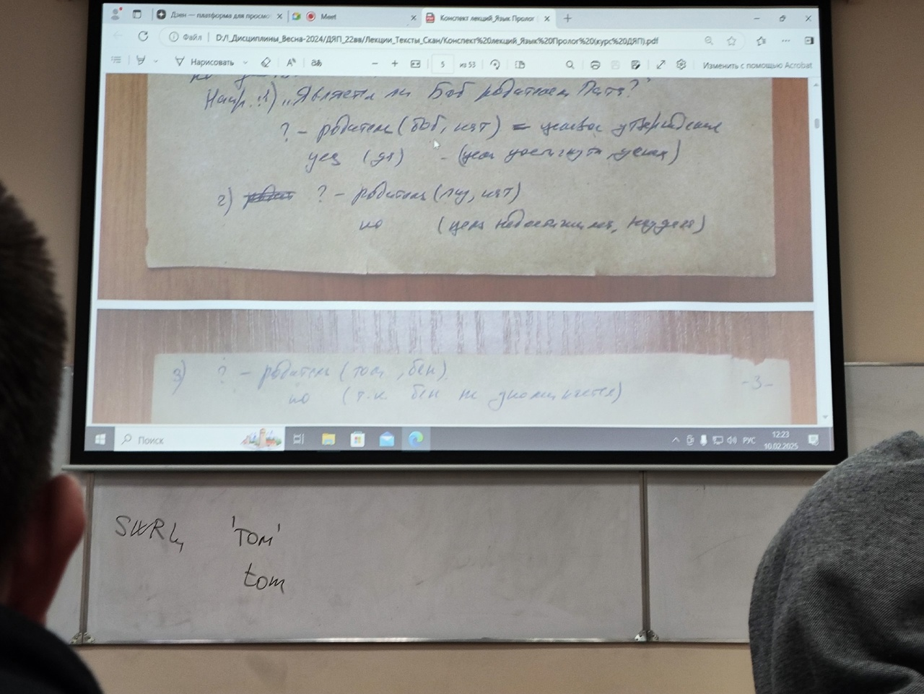

? - Синтаксис для вопроса

Система проверяет истинность фактов.

Картинка 4

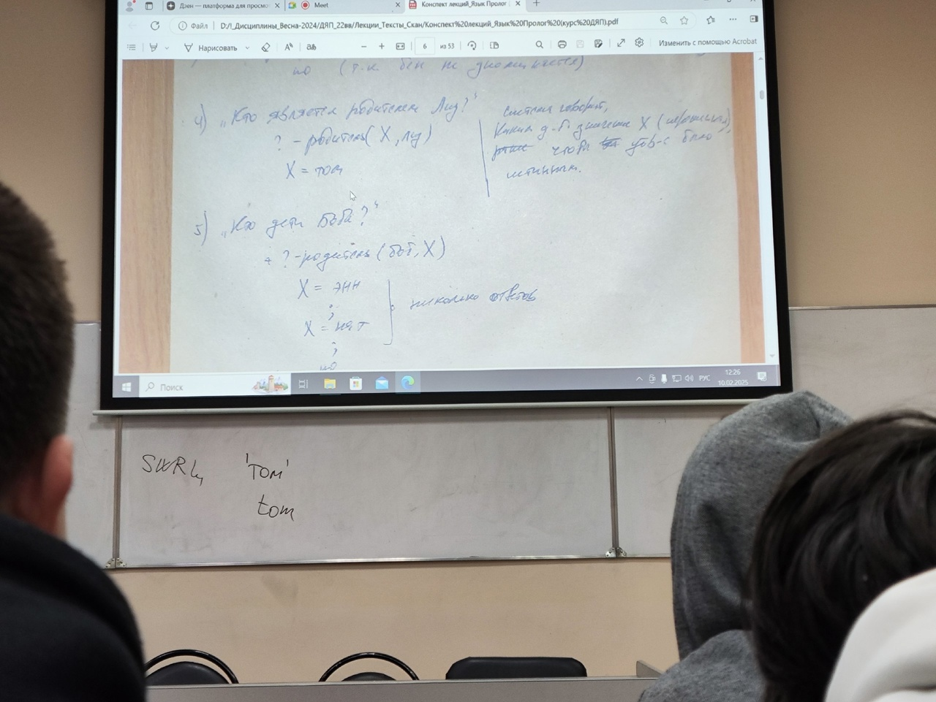

КТО ЯВЛЯЕТСЯ РОДИТЕЛЕМ X;

Картинка 5

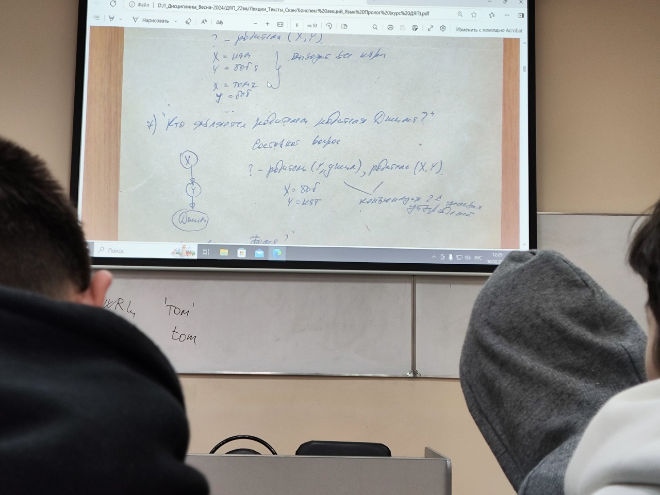

Кто дети боба

; - поиск новых решений.

Картинка 6

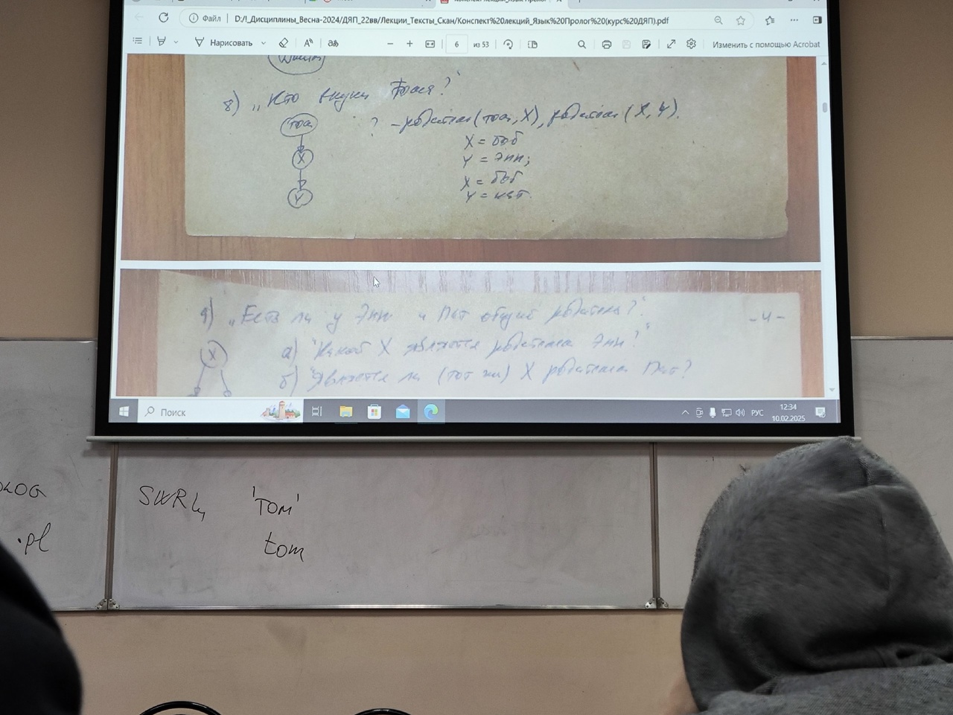

Кто чей родитель

Кто является родителем родителя

Картинка 7.

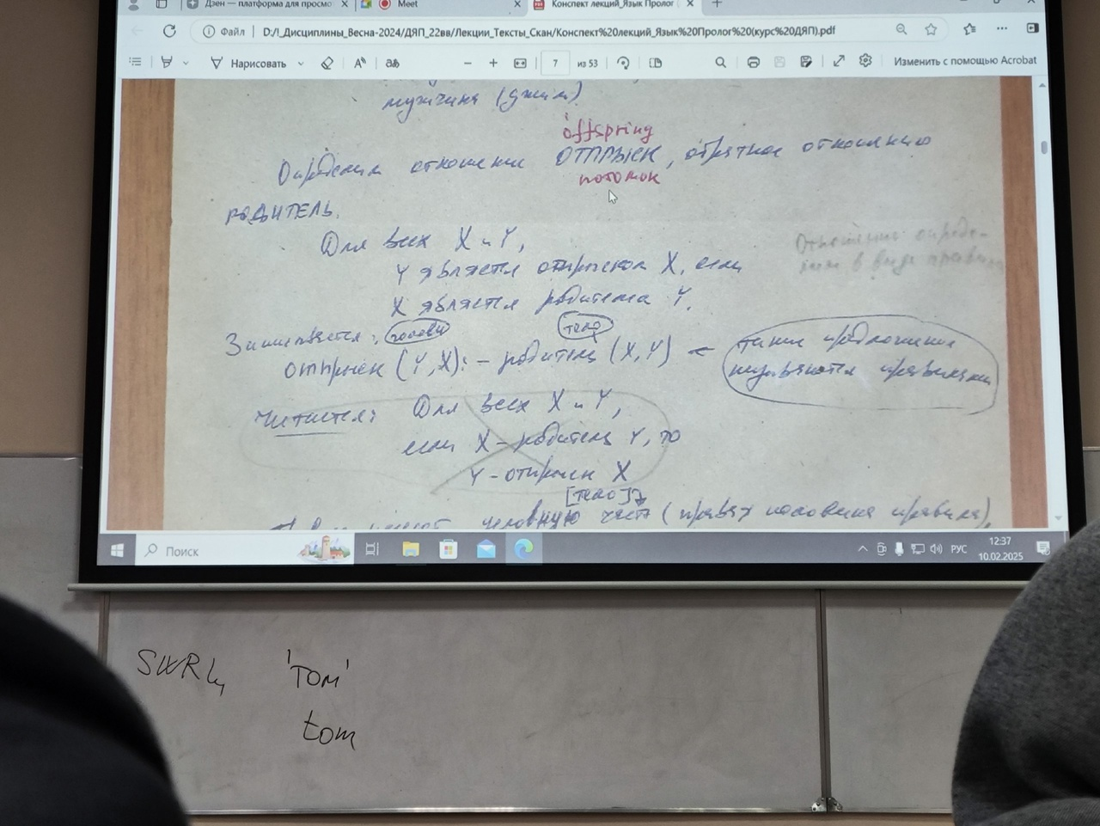

Кто внук.

Усложнение: используется также разделение на женщина мужщина.

Картинка 8

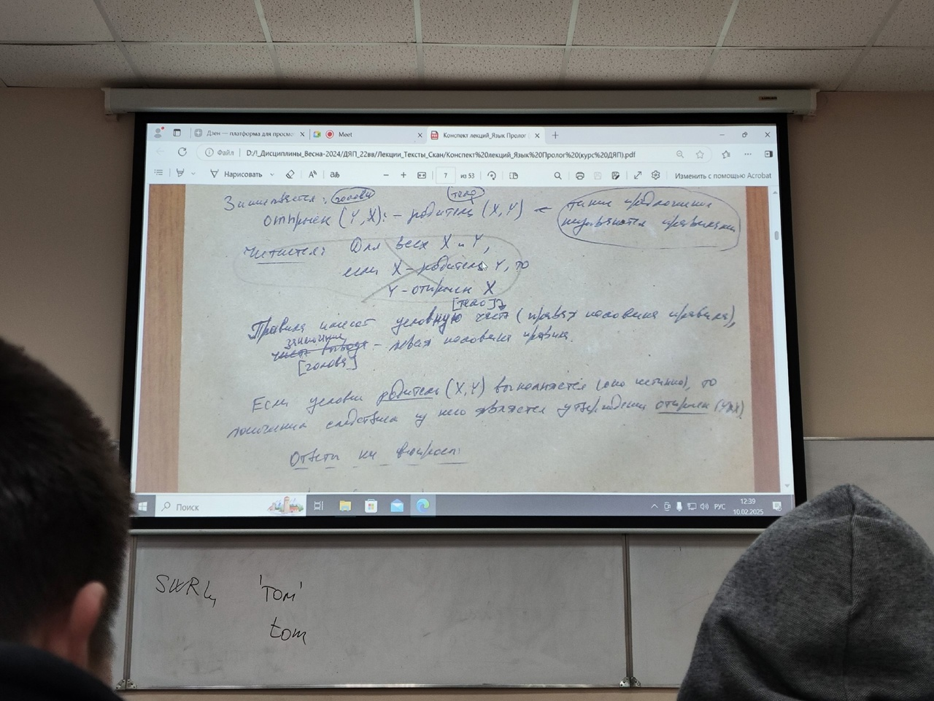

Картинка 9

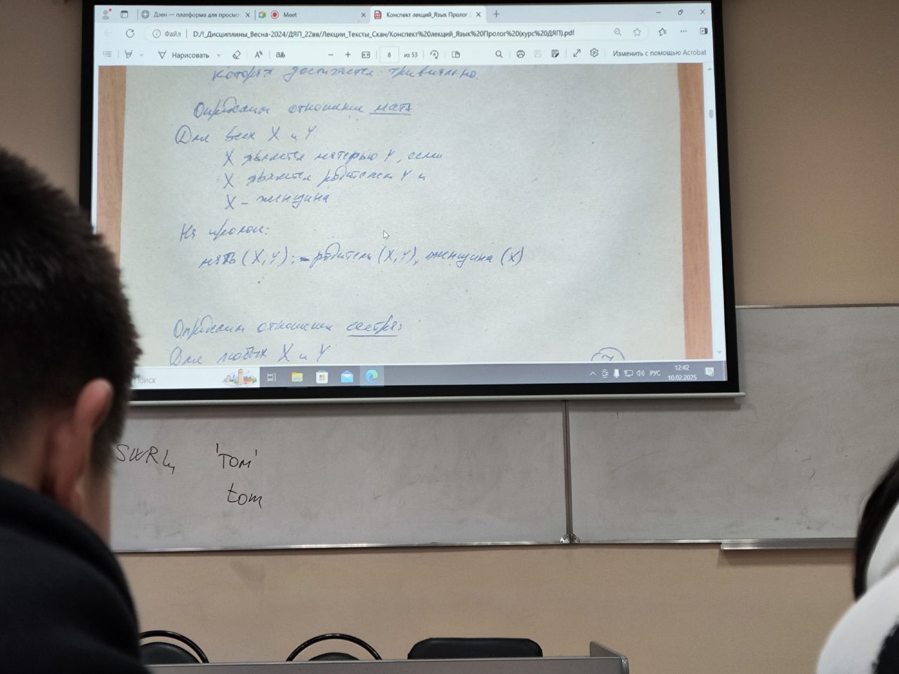

Картинка 10.

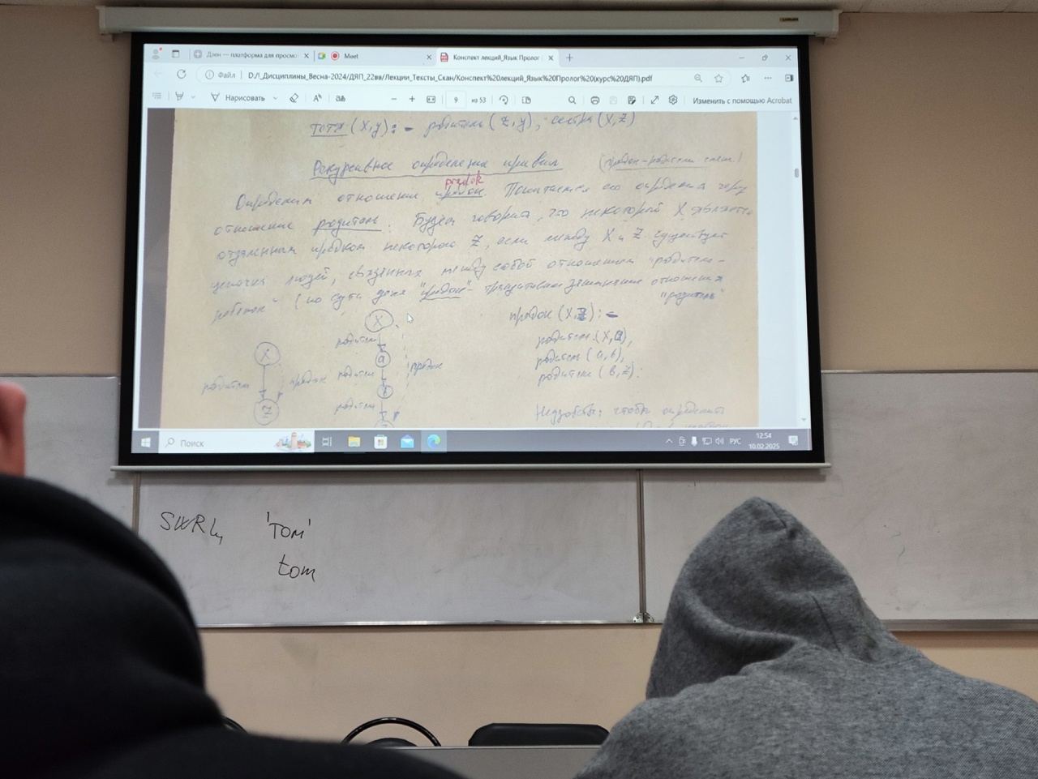

Неформальное опредедление матери.

Пролог основан на рекурсии.

Данный подход не коректен, т . к слишком много правил из-за количества людей

Родитель = Предок.

Определение предков двумя правилами.

Вопрос - это проверка достижения одной или более целей. Достижение цели - истинность отношений объектов.

Картинка 13

Система начинает сцелить и заменяет текующие цели новыми до тех пор, пока эти тели не окажустся фактами.

Лекция 2

term - териин

факт - функция - формула.

a == b - факт

a = 10; формула

Терминальные символы используются для составления слов.

нетерменальные символы должны быть интерпретированы в терминальные.

Пораждающая граматика - правило, согласно которому можно составить слово

Аналитическа граматика - проверка наличия слова в языке.

граматика -> синтаксис -> аналитика.

-

Экспертная система... если то.. если то, если то...

Мультиагентный подход - разруливание конфлитных моментов между агентами.

ЛИТЕРАТУРА - материалы на сайте, книга братко. материалы по LISP

Лекция 3

Lern Prolog Nowf - 3.1 - Рекурсия Документация

cut и fail SWI PROLOG

Список: [голова, хвост].

Добавление в список через рекурсию 6 глава документации.

10 глава